**关于举办2025年全国高等学校**

**“大学物理（近代物理）”骨干教师技能培训班的通知**

各有关高等学校：

为了满足高等学校“新工科”背景下复合型师资团队建设的需要，教师通过培训了解产业和技术变革的现状，同时增强适应新产业发展的工程实践能力，更好地为物理应用事业培养应用型与技能型人才服务， “天煌教仪”拟举办2025年全国高等学校 “大学物理（近代物理）”骨干教师技能培训班，现将培训班有关事项通知如下：

**一、培训内容及形式：**

1.培训内容：

围绕 “THQFH-4B型智能夫兰克-赫兹实验仪”、“THQMD-3型智能CCD密立根油滴实验仪” 、“THQTN-4型太阳能电池基本特性测量实验仪”、“THQBE-3型波尔共振实验仪”、“THQDG-3型液晶电光效应综合实验仪”的设备功能、实验项目、操作注意事项等实验项目开展培训。

2.培训形式：分技术培训、设备培训、实操训练，理论授课与实操相结

合。

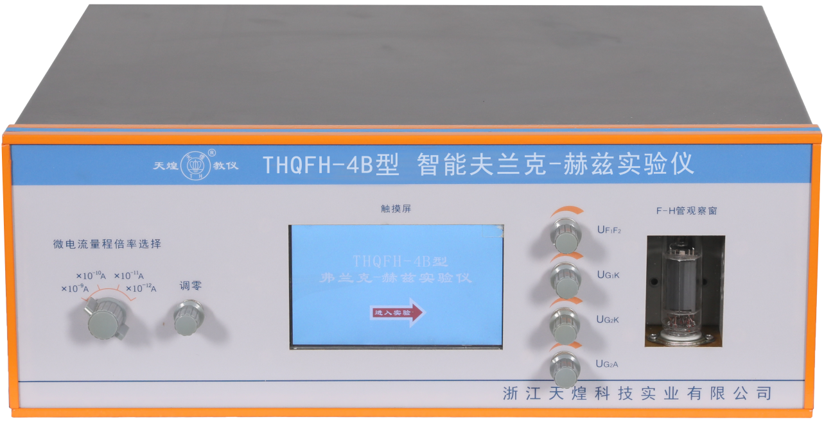

**THQFH-4B型智能夫兰克-赫兹实验仪**

采用慢电子与氩原子碰撞进行能量交换的方法，使氩原子从低能级跃迁到高能级，通过观测原子内部能量变化，测定氩原子的第一激发电势，间接证明原子能级的存在。

二、技术性能

1.弗兰克-赫兹管：充氩气，带背光板照明，面板开窗，可清楚观察管结构

2.微电流测量范围：0.001nA～1.999μA

3.弗兰克管四路直流工作电压

4.采用彩色液晶触摸屏显示取代传统数码管显示，采用菜单设计及触摸按键设计，增加数据和曲线动态显示，具有实验曲线显示功能

5.能通过示波器或彩色触摸屏观察板极电流与加速电压的关系曲线

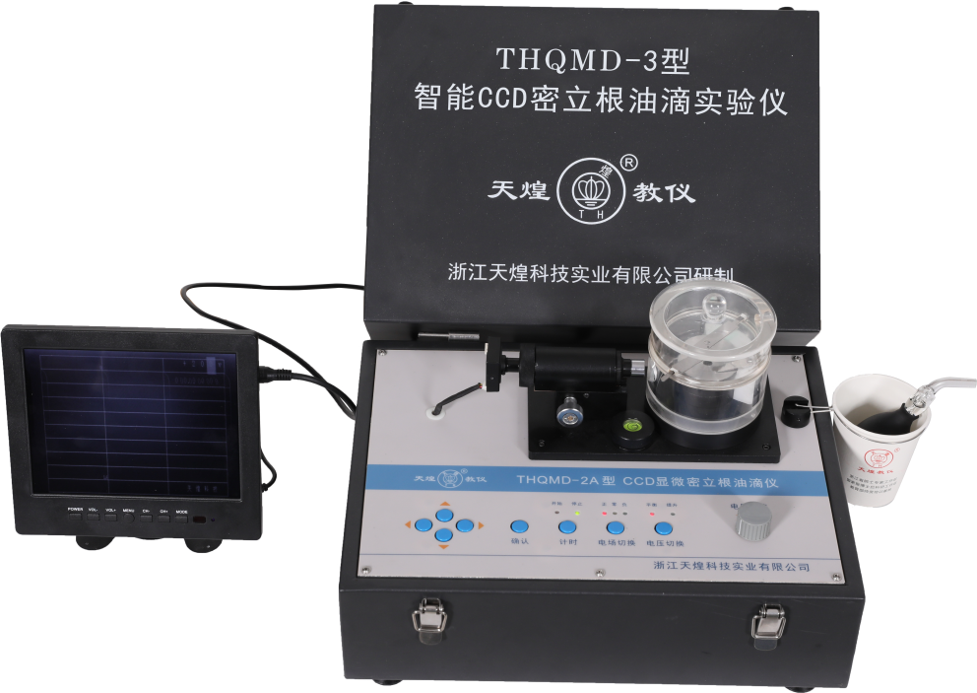

**THQMD-3型 智能CCD密立根油滴实验仪**

本仪器采用电子网格显示系统，配合专用软件可以实现自动测量和数据处理。

二、 配置及技术性能

1. 平行极板间距：5.0mm 2. CCD测量显微镜放大倍率：60倍

3. 连续跟踪带电油滴时间：＞2h

4. 微机处理显示系统使仪器操作更简便，数据处理功能更强大

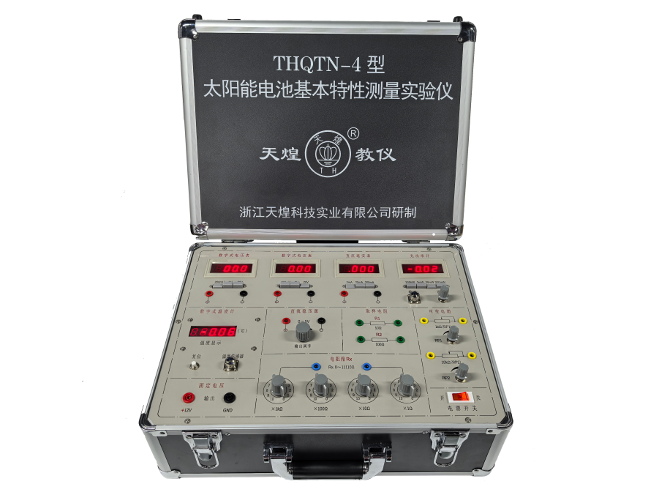

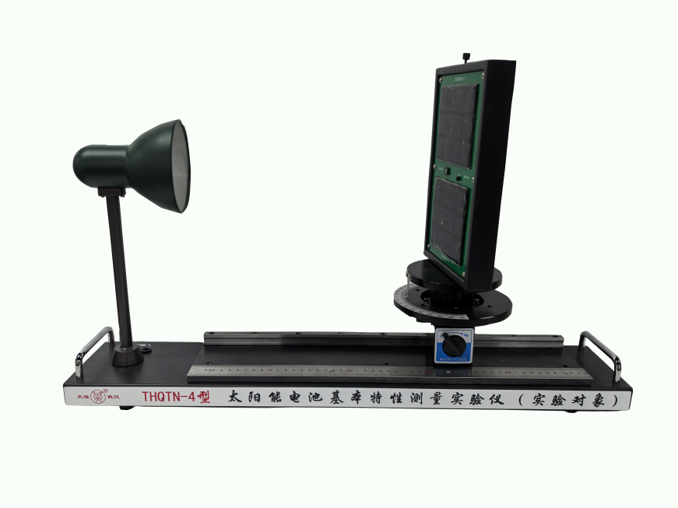

**THQTN-4型 太阳能电池基本特性测量实验仪**

本仪器采用白炽灯在实验室模拟太阳光，太阳能电池板安装在滑动导轨上，通过光功率计测量光功率，可以测量太阳能电池的伏安特性和转换效率。

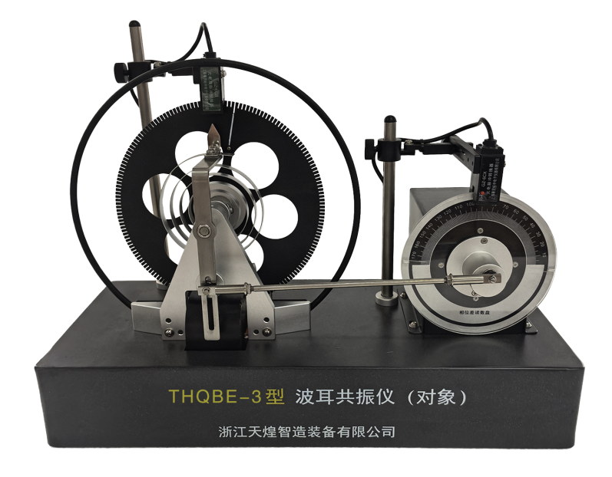

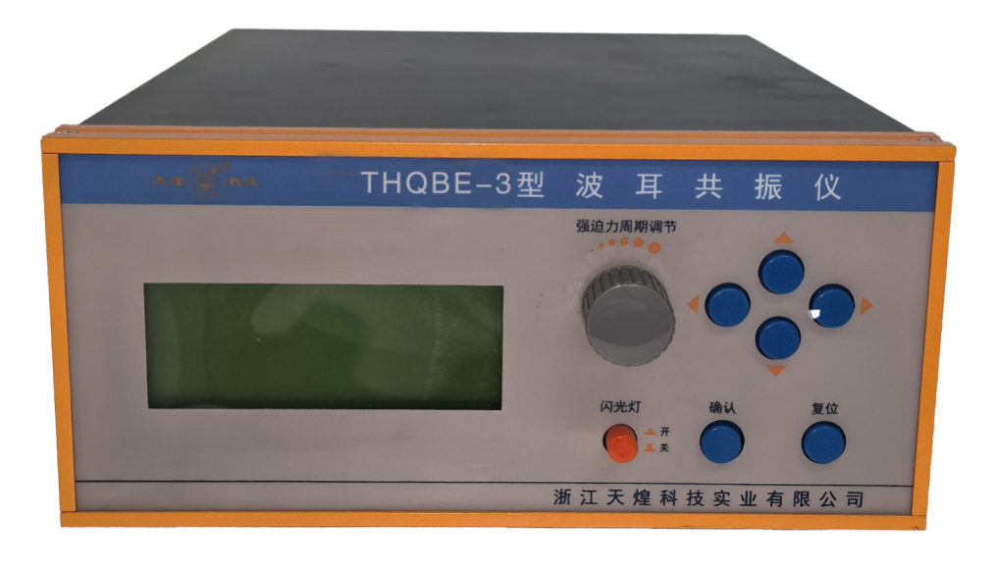

**THQBE-3型波尔共振实验仪**

本仪器通过实验可定性观察到阻尼受迫振动现象，测量受迫振动的振幅-频率关系及相位-频率关系。

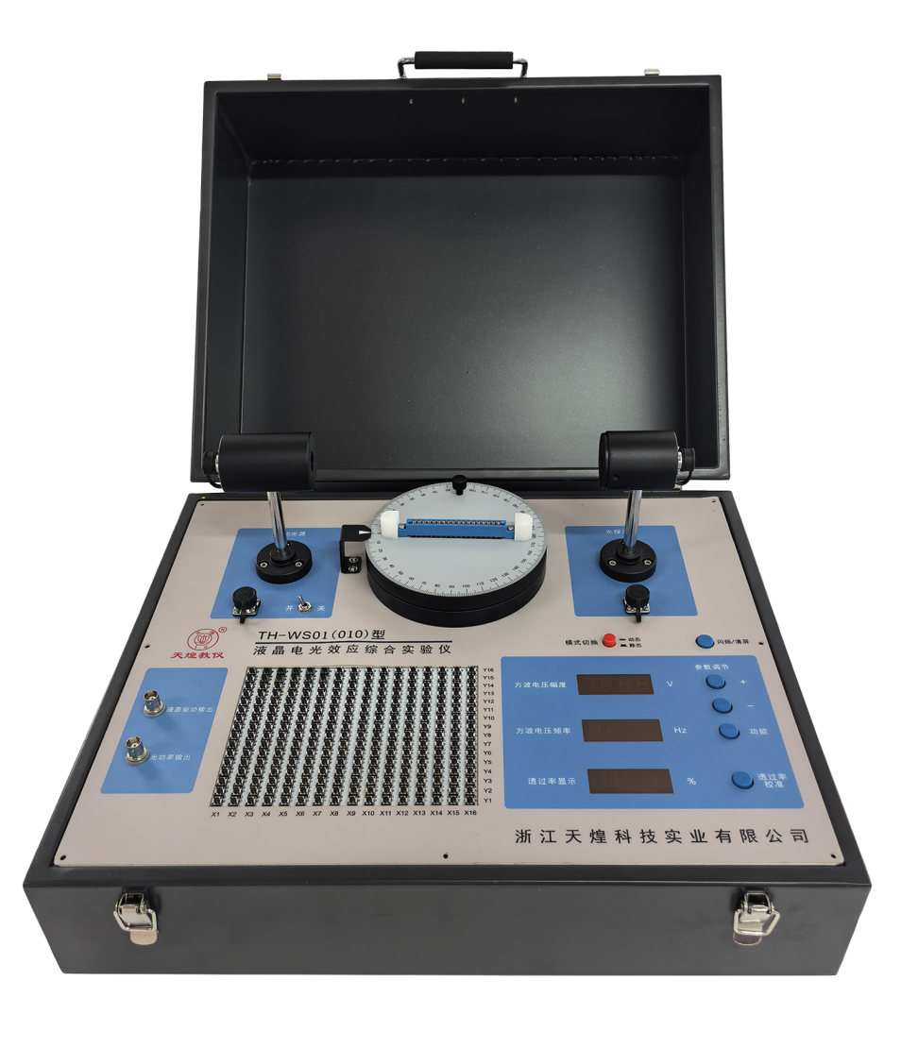

**THQDG-3型液晶电光效应综合实验仪**

本仪器采用大面积的点阵液晶屏，可以开展测量液晶光开关的电光特性曲线；测量液晶的视角特性及不同视角下的对比度，了解液晶光开关的工作条件；学习并掌握液晶光开关构成显示矩阵的原理及方法。

**二、培训对象：**

全国高等学校“物理学”、“应用物理学”、“核物理”、“物理电子学”、“量子信息科学”等物理相关专业课教师和实验指导教师，每个学校限报1～3人。

**三、时间、地点：**

第一期培训时间：2025年7月28日（周一）至8月3日（周日）,7月28日接站、报到，8月3日结业、送站。

第二期培训时间：2025年8月15日（周五）至8月21日（周四）,8月15日接站、报到，8月21日结业、送站。

报到及培训地点：浙江天煌科技实业有限公司

**注：**（1）请准备参加培训班的院校尽快报名，第一期报名截止日期2025年7月23日（周三），第二期报名截止日期2025年8月11日（周一）；

（2）报到当天，“天煌”将派人到机场、火车站及汽车站举牌接站；（3）交通安排：培训期间住宿酒店和培训地点之间有车辆接送。

**四、相关费用：**

（1）培训费（含实操耗材、教材资料和授课费等）：2450元/人；

（2）住宿统一安排，费用自理，住宿费：350元/间/天；

（3）餐饮统一安排，费用自理；

（4）往返路费自理；

（5）培训期间安排社会实践活动。

**浙江天煌科技实业有限公司收款账户信息如下：**

户名：浙江天煌科技实业有限公司

开票地址：杭州市西湖区三墩镇西园五路10号

开票电话：0571-85220319

开户行：中国工商银行杭州市浙大支行

账号：1202024609900009783

税号：913301007434663700

行号：102331002462

**五、报名方式：**

1.请参加培训的老师按要求填写《2025年全国高等学校“大学物理（近代物理）”骨干教师技能培训班报名回执》（登录http：//www.tianhuang.cn下载）并发送到E-mail: [skills@tianhuang.cn](mailto:skills@tianhuang.cn)。

**六、联系方式：**

联系人：蒋老师（手机13750802785,微信同号）

联系电话：0571-89978037

http：//www.tianhuang.cn

地址：浙江省杭州市西湖科技园区西园五路10号

邮编：310030

**全国职业教育师资专业技能培训示范单位**

**浙江天煌科技实业有限公司**

**2025年6月13日**

**附件：2025年全国高等学校“大学物理（近代物理）”骨干教师技能培训班**

**报 名 回 执**

(复印有效)

|  |  |  |  |  |  |
| --- | --- | --- | --- | --- | --- |
| 学校名称及详细部门 |  | | | | |
| 通讯地址 |  | | | 邮政编码 |  |
| 培训人员1 | 姓 名 |  | 职 务 |  | |
| 性 别 |  | 民 族 |  | |
| 办公电话 |  | 手 机 |  | |
| 身份证号 |  | E-mail |  | |
| 培训人员2 | 姓 名 |  | 职 务 |  | |
| 性 别 |  | 民 族 |  | |
| 办公电话 |  | 手 机 |  | |
| 身份证号 |  | E-mail |  | |
| 培训人员3 | 姓 名 |  | 职 务 |  | |
| 性 别 |  | 民 族 |  | |
| 办公电话 |  | 手 机 |  | |
| 身份证号 |  | E-mail |  | |
| 住宿安排[画🗸确认] | （1） 是否住宿：是 ( ) 否 ( )  （2）住宿形式：合住 ( ) 包房（单住）( )  说明：合住：即双人床房型，2个人合住，包房（单住）：即单人大床房型，1个人住。有其他要求请备注说明。 | | | | |
| 报到事宜 | ⑴ 到达日期： 月 日；同行人数：  ⑵ 航 班 号： ；起飞时间： 时 分；到达： 时 分  ⑶ 乘坐车次： ；到达站名： ；到站： 时 分 | | | | |
| 备 注 |  | | | | |

**本培训班报名回执，请登录http：//www.tianhuang.cn下载。**